TUẦN 1; 2 HỌC KÌ 2

I.KIẾN THỨC CƠ BẢN:
1. Tổng số đo ba góc củ một tam giác
Định lí: Tổng số đo ba góc của một tam giác bằng 180^{o.}
- Tam giác có 3 góc nhọn được gọi là tam giác nhọn.
- Tam giác có 1 góc vuông được gọi là tam giác vuông, cạnh đối diện góc vuông gọi là cạnh huyền, hai cạnh còn lại gọi là hai cạnh góc vuông.
- Tam giác có 1 góc tù được gọi là tam giác tù.
Trong một tam giác vuông, tổng hai góc nhọn bằng 90º.
Ví dụ : Tìm số đo góc chưa biết của các tam giác sau:
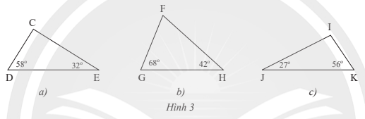
a) Xét tam giác CDE có:
(ĐL tổng 3 góc trong 1 tam giác)
.
Tam giác CDE là tam giác vuông.
b) Xét tam giác GHF có:
.
Tam giác FGH là tam giác nhọn.
c. Xét tam giác IJK có:
.
Tam giác IJK là tam giác tù.
2. Quan hệ giữa ba cạnh của một tam giác
Định lí:Trong một tam giác, tổng độ dài hai cạnh bất kì bao giờ cũng lớn hơn độ dài cạnh còn lại.
Ví dụ: Cho tam giác ABC với độ dài ba cạnh là ba số nguyên.
Nếu biết AB = 5cm AC = 3cm thì cạnh BC có thể có độ dài là bao nhiêu xăngtimét?
Áp dụng bất đẳng thức tam giác trong tam giác ABC, ta có:
5 - 3 < BC < 5 + 3
2 < BC < 8
Mà BC là số nguyên
⇒BC {3;4;5;6;7} cm
Vậy độ dài BC có thể là 3 cm, 4 cm, 5 cm, 6 cm hoặc 7 cm.
II.BÀI TẬP VẬN DỤNG:
Bài 1: Tìm số đo các góc chưa biết của các tam giác trong Hình 5.
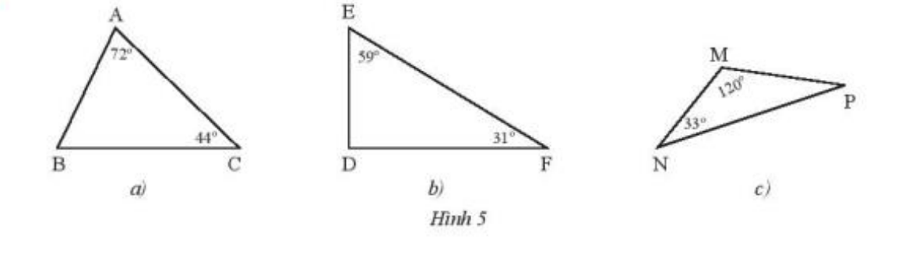
Bài 2: Tính số đo x của góc trong Hình 6.
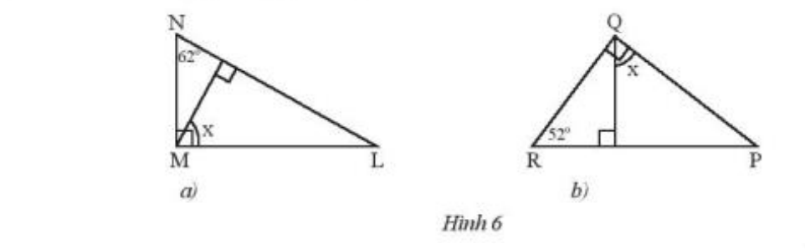
Bài 3: Cho tam giác ABC có BC = 1cm, AB = 4cm. Tìm độ dài cạnh AC, biết rằng độ dài này là một số nguyên xăngtimét.
Bài 4: Trong một trường học, người ta bắt đầu đánh dấu ba khu vực A, B, C là ba đỉnh của một tam giác, biết các khoảng cách AC = 15m, AB = 45m
a) Nếu đặt ở khu vực C một thiết bị phát wifi có bán kính hoạt động 30m thì tại khu vực B có nhận được tín hiệu không? Vì sao?
b) Cũng câu hỏi như trên với thiết bị phát wifi có bán kính hoạt động 60m.

